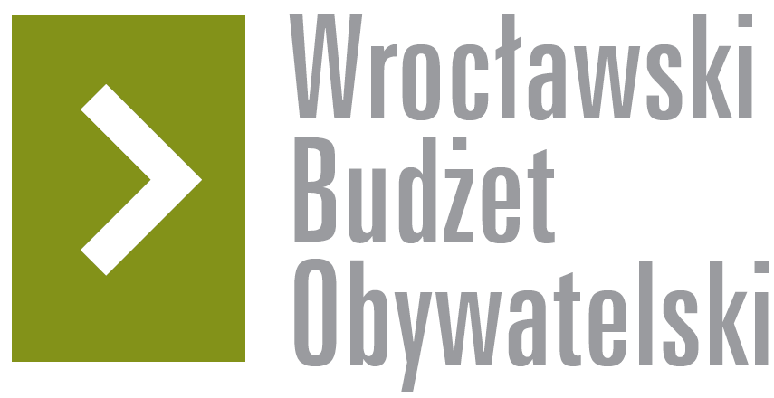

Formularz poprawkowy projektów

Wrocławskiego Budżetu Obywatelskiego 2017

1. Informacje o projekcie
- Numer projektu:35

- Nazwa projektu: (wypełnić tylko w wypadku zmiany/doprecyzowania nazwy projektu)
Wsiadanie na poziomie-budowa przystanków wiedeńskich Kleczkowska,Górnickiego

2. Ustosunkowanie się do wyników weryfikacji lub opis zmian
Zmiana polega na rezygnacji z budowy przystanku na ul. Reymonta a jedynie na pozostawieniu pary przystanków wiedeńskich na „Górnickiego”.

3. Uwagi

